JUIN juin juin

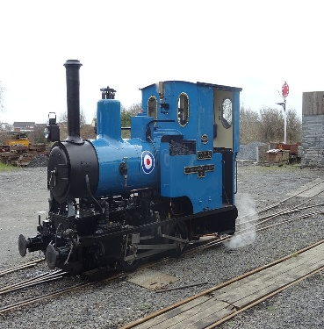  Cette photo par Auteur inconnu est soumise à la licence CC BY-SA | LUNDI  Lundi  1  Lundi de pentecôte | MARDI  Mardi  2  AUREL  VICTOR 5 ANS  Cette photo par Auteur inconnu est soumise à la licence CC BY-NC | MERCREDI  Mercredi  3 | JEUDI  Jeudi  4 | VENDREDI  Vendredi  5 | SAMEDI  Samedi  6 | DIMANCHE  Dimanche  7  FÊTE DES MAMANS  Cette photo par Auteur inconnu est soumise à la licence CC BY-NC-ND

Cette photo par Auteur inconnu est soumise à la licence CC BY-NC
Voici le train de la semaine.
Chaque jour, il faut mettre la coccinelle sous ou sur le jour, entourer le chiffre.
Puis, il faut dire le nom du jour, le nombre et le mois. Par exemple : nous sommes lundi 1 Juin.

